GUÍA DE HISTORIA TERCEROS AÑOS
SEMANA 6.
DEL 4 AL 8 DE ABRIL.
Nombre:
Curso: Fecha:
BASADO EN OA 7:
Distinguir continentes y océanos del planeta en mapas.

- Te invitamos a abrir tú libro en la página 34 del libro y realizar sólo las actividades indicadas, no necesitas imprimir, pues debes hacer todas las actividades en el texto.
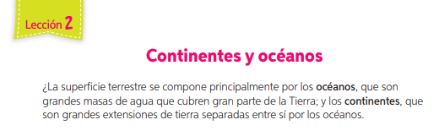
En esta parte se define con otras palabras los océanos y continentes.
A continuación, encontrarás estos datos relevantes, que debemos considerar y aprender
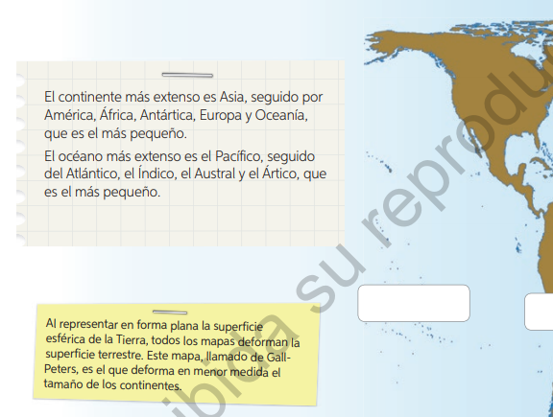

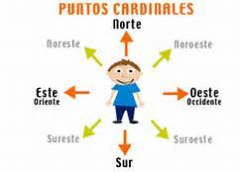
- Ahora pasaremos a la actividad de la página 35 y recordando los puntos cardinales escribe el nombre de los continentes y océanos en el planisferio que aparece en las páginas 34 y 35.

Esta vez realizaremos la actividad de forma individual y los Profesores estaremos atentos a tus dudas.

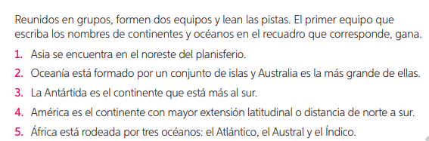
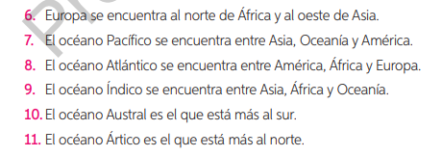
¡Estás son nuestras pistas!, ahora a descubrir los continentes y océanos.

Y este es el planisferio que debes completar. Con las claves entregadas.

